Лабораторная работа 5

**Моделирование динамических аспектов системы с помощью диаграмм взаимодействия**

**Цель работы**: научиться описывать в CASE-среде Rational Rose взаимодействие объектов проектируемой системы с помощью диаграммы последовательности (Sequence Diagram) и диаграммы сотрудничества (Collaboration Diagram).

Задание к лабораторной работе

Разработать в CASE–среде Rational Rose диаграммы взаимодействия, включающие диаграммы последовательности (Sequence Diagram) и диаграммы сотрудничества (Collaboration Diagram), для главных прецедентов проектируемой системы.

Диаграмма последовательности для прецедента Тревога(охранная)

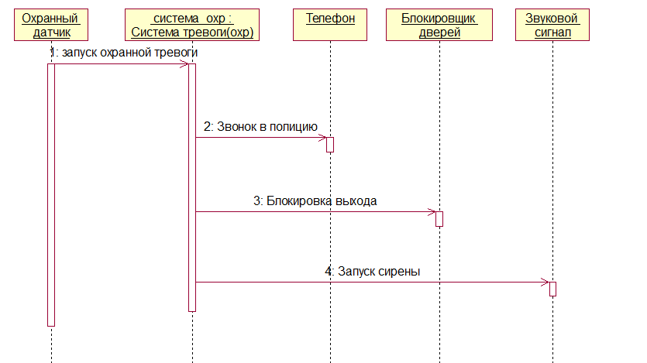

S = $\frac{5*5}{1+5+\sqrt{2}}=3.37$

Диаграмма последовательности для прецедента Тревога(пожарная)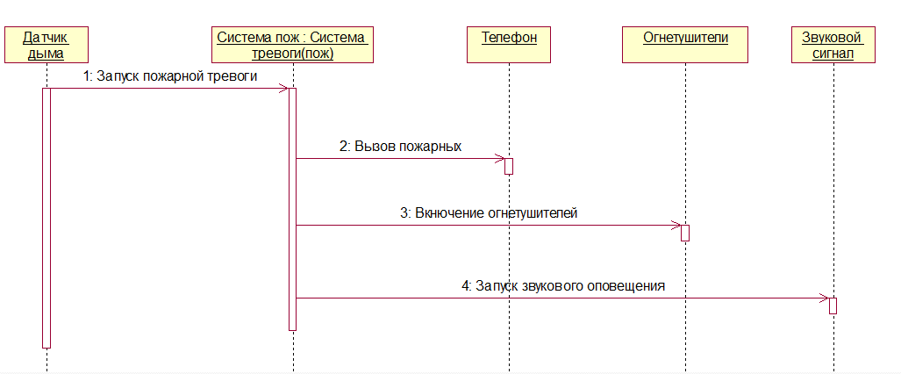

S = $\frac{5*5}{1+5+\sqrt{2}}=3.37$

Диаграмма сотрудничества для прецедента Тревога(пожарная)

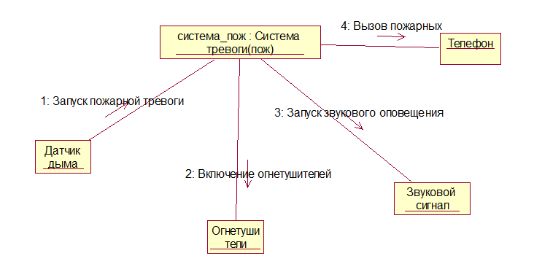

S = $\frac{5*5+4}{1+5+\sqrt{1+1}}=4$

Диаграмма сотрудничества для прецедента Тревога(пожарная)

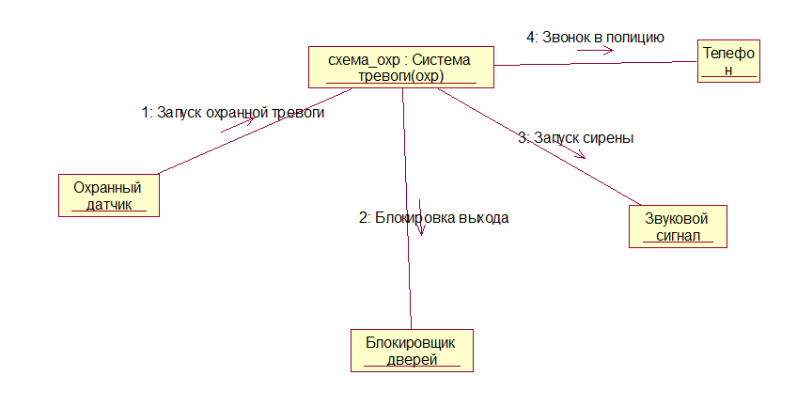

S = $\frac{5*5+4}{1+5+\sqrt{1+1}}=4$